**新 书 推 荐**

**《谎言之湖》系列**

**LAKES OF LIES**

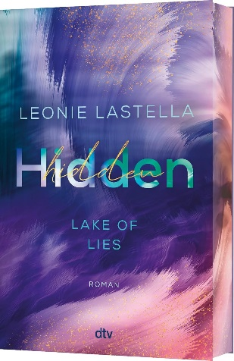**中文书名：《藏》（第1册）**

**英文书名：HIDDEN (****LAKES OF LIES 1)**

**德文书名：Hidden**

**作 者：Leonie Lastella**

**出 版 社：dtv**

**代理公司：Marcel/ ANA/Winney**

**页 数：464页**

**出版时间：2024年8月**

**代理地区：中国大陆、台湾**

**审读资料：电子稿**

**类 型：大众文学**

**内容简介：**

**维娅和迈尔斯（Via and Miles）——介于威胁和欲望之间**

**不可抗拒的组合：主人公在浪漫的情感和危险的启示之间徘徊**

**隐藏的身份，黑暗的秘密，从敌人到爱人——一个充满悬念的浪漫爱情故事！**

妹妹突然去世后，迈尔斯（Miles）感到迷茫和内疚。他想在田园诗般的太浩湖克服悲痛。但当他在那里遇到神秘的维娅（Via）时，是她给了他新的希望。在她的陪伴下，他可以忘却罪恶感，终于再次感受到快乐。但是，维娅似乎被逼无奈，又惊慌失措，似乎在隐瞒着什么。是什么让她如此害怕？她前男友的事故是否与此有关？慢慢地，维娅开始对迈尔斯敞开心扉。因为他也触动了维娅内心的某些东西，让她心乱如麻。然而，事态急转直下，不仅维娅，迈尔斯也发现自己身处险境。如果你的过去让你们都陷入危险，你的新恋情还有机会吗？

**中文书名：《寻》（第2册）**

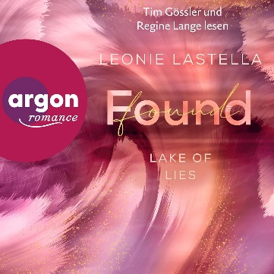**英文书名：Found (LAKES OF LIES 2)**

**德文书名：Found**

**作 者：Leonie Lastella**

**出 版 社：dtv**

**代理公司：Marcel/ ANA/Winney**

**页 数：464页**

**出版时间：2024年10月**

**代理地区：中国大陆、台湾**

**审读资料：电子稿**

**类 型：大众文学**

河（River）内心深处的渴望，始终是摆脱童年以及那些与之相伴的痛苦回忆。而此刻，似乎他真的要成功了——他终于感受到了自由与快乐。然而，就在他即将抵达梦想彼岸之时，却突然伫立在那片废墟之前。因为洛赫林家族，那个他历经千辛万苦才挣脱的泥沼，如今正威胁着他所爱的每一个人。

河深知：唯有彻底摧毁这个家族及其罪恶的阴谋，他才能真正获得安全。然而，在这充满危险的征途中，却发生了一件意想不到的事情——他坠入了爱河。对方是神秘的六月（June）。他真的可以信任她吗？或许她只是被派来阻止他的棋子？

**作者简介：**

**莱奥妮·拉斯特拉（Leonie Lastella）**出生于吕贝克，与家人生活在汉堡西北部的一个小村庄。自2017年起，她开始专注于写作，曾为Fischer Verlag、企鹅兰登书屋和Dtv等出版过作品。

**感谢您的阅读！**

**请将反馈信息发至：版权负责人**

**Email**：[Rights@nurnberg.com.cn](mailto:Rights@nurnberg.com.cn)

安德鲁·纳伯格联合国际有限公司北京代表处

北京市海淀区中关村大街甲59号中国人民大学文化大厦1705室, 邮编：100872

电话：010-82504106, 传真：010-82504200

公司网址：[http://www.nurnberg.com.cn](http://www.nurnberg.com.cn/)

书目下载：<http://www.nurnberg.com.cn/booklist_zh/list.aspx>

书讯浏览：<http://www.nurnberg.com.cn/book/book.aspx>

视频推荐：<http://www.nurnberg.com.cn/video/video.aspx>

豆瓣小站：<http://site.douban.com/110577/>

新浪微博：[安德鲁纳伯格公司的微博_微博 (weibo.com)](https://weibo.com/1877653117/profile?topnav=1&wvr=6)

微信订阅号：ANABJ2002

